«Ах, лето!»
Что такое лето? Лето – это любимое время года всех детей и взрослых!
Лето – это купание в водоеме, загорание на солнце, и, конечно же выезд на природу! Вот и дети средней группы не смогли пропустить теплый денек, и вместе со своим воспитателем отправились на пикник. Как в настоящий поход дети взяли с собой вкусности, перекусили, наигрались, обсудили правила поведения в лесу. Рассмотрели грибы, которые попались им на пути, ягоды. Дети были в восторге от такой прогулки.
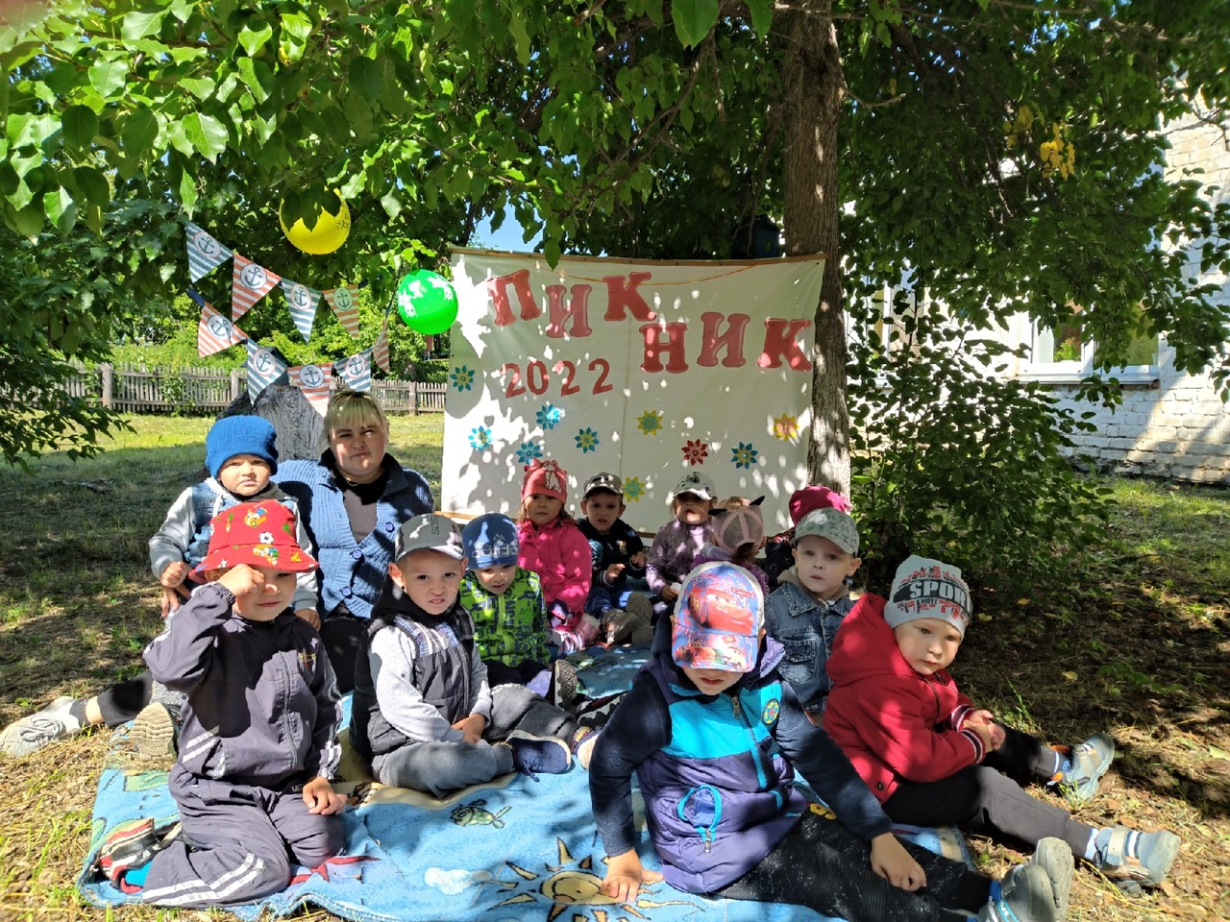

Подготовил воспитатель: Прокопьева А.Ф.

